『擺』一『擺』順？！

校名：高雄市鳳山區中正國小
指導老師：陳偉庭、郭怜延
一、活動發想
時間滴答的走，看著牆上的鐘擺一次又一次地擺動，想知道單擺擺動的規律性，因此配合國小自然領域課程「時間」單元，所以我們結合此次科學園遊會主題「 數位科學 i n 生生玩創意 」，利用網站上PhET數位互動「鐘擺實驗室」的操作，讓大家透過改變單擺的因子來了解單擺擺動時間的情形，再藉由實際操作大型單擺裝置，更加認識影響單擺週期的相關因素。

二、活動器材
單擺支架、棉線、華司、塑膠球、剪刀、平板、量角器
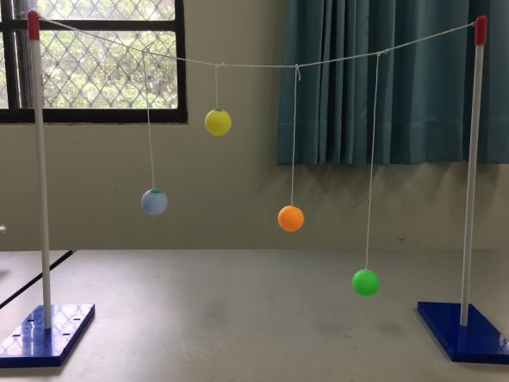 | 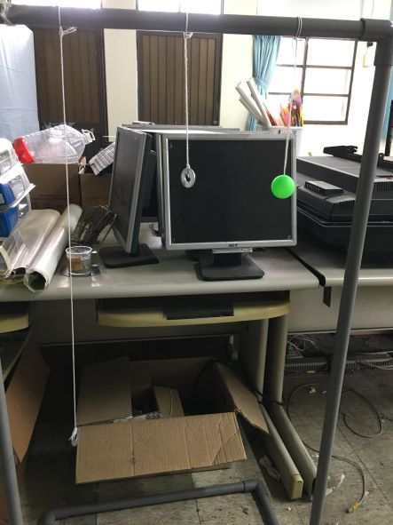
三、活動內容
- 關卡一:擺DO一下
- 單擺的基本認識
- 利用平板操作PhET鐘擺實驗室來了解單擺的擺動週期。
- 關卡二:SET GOOD 擺
- 操作不同重量、相同擺長的單擺，觀察單擺擺動的情形。
- 操作不同擺長、相同重量的單擺，觀察單擺擺動的情形。
- 關卡三:誰最搖擺？
(1) 操作裝置中的單擺，會帶動另一個單擺同步擺動，觀察單擺擺動情形。
四、原理探討
- 單擺等時性：擺長固定的單擺在小角度(擺角小於10度)的擺動之下，擺錘的重量、擺角大小不會影響
- 形成同頻共振的三要素:
(1)條件一:共振體要一模一樣(擺長相同、重量相同)，自然頻率相同。
(2)條件二:要有可以晃動的介質。
(3)條件三:共振體和介質擺動的方向要一致。
3. 單擺生活的應用:
(1)伽利略利用單擺的等時性，製作了「計脈器」的儀器，測量病人脈
搏的次數，調整計脈器的擺線長度，使單擺擺動次數和病人的脈博
跳動達到一致，協助醫生測量病人的脈博跳動次數。
(2)荷蘭科學家發明了世界上第一個擺鐘，使單擺計時更加準確。

五、結合課程範圍
康軒版四年級上學期自然「時間」單元

